**CONSEIL MUNICIPAL DU 10 MAI 2019**

*Le conseil municipal, légalement convoqué le 26 avril 2019 s’est réuni le 10 mai 2019 à la Mairie de Giverny, en séance publique sous la présidence de Monsieur Claude LANDAIS, Maire. Séance ouverte à 20h15.*

Etaient présents : Monsieur Claude LANDAIS, Monique DELEMME, Daniel DROIN, Monsieur Yves HERGOUALC’H, Madame Danielle MERIEUX, Monsieur Arnaud ETCHEBERRY, Madame Claude LELEU, Madame Anne-Marie GRIFFON, Monsieur Grégoire BERCHE Monsieur Jean-Claude ROSIER.

Absents ayant donné pouvoir :

Monsieur Norbert FAVIN à Madame Monique DELEMME

Monsieur Michel METZ à Monsieur Grégoire BERCHE

Monsieur Jacques FALC’HON à Monsieur Jean-Claude ROSIER

Monsieur François LAMY à Monsieur Daniel DROIN

Secrétaire de séance : Madame Anne Marie GRIFFON

Le compte-rendu du conseil municipal du 19 mars 2019 a été approuvé et validé, à l’unanimité par le conseil municipal.

**Recrutement agent cdd – espace vert 6 mois**

Suite à la fin du contrat CUI de Kévin LOUEL, agent technique « espace vert », Monsieur le Maire expose au conseil municipal la solution de prolonger de 6 mois en CDD le contrat de Monsieur LOUEL.

Délibération **DELIBERATION AUTORISANT LE RECRUTEMENT D’UN AGENT CONTRACTUEL SUR UN EMPLOI NON PERMANENT POUR FAIRE FACE A UN BESOIN LIE A UN ACCROISSEMENT TEMPORAIRE D’ACTIVITE**

(En application de l’article 3 – 1° de la loi n° 84-53 du 26/01/1984)

Le Conseil Municipal ;

**Vu** la loi n°83-634 du 13 juillet 1983 modifiée portant droits et obligations des fonctionnaires ;

**Vu** la loi n° 84-53 du 26 janvier 1984 modifiée portant dispositions statutaires relatives à la Fonction Publique Territoriale, notamment son article 3 – 1° ;

**Considérant** qu’il est nécessaire de recruter un agent contractuel pour faire face à un besoin saisonnier lié à un accroissement temporaire d’activité à savoir, l’entretien des espaces verts et l’entretien des bâtiments et voirie de la commune lors de la période estivale (juin à novembre) soit 6 mois.

**Sur le rapport de Monsieur le Maire et après en avoir délibéré** ;

**DECIDE,**

**A l’unanimité,**

Le recrutement d’un agent contractuel dans le grade d’agent technique catégorie C, échelon 1 pour faire face à un besoin lié à un accroissement temporaire d’activité pour une période de 180 jours allant du 1er juin au 30 novembre 2019 inclus.

Cet agent assurera des fonctions d’agent espace verts à temps complet pour une durée hebdomadaire de service de 35 h.

Il devra justifier d’une condition d’expérience professionnelle.

La rémunération de l’agent sera calculée par référence à l’ indice brut : 348, indice majoré : 326 du grade de recrutement

Les crédits correspondants sont inscrits au budget.

Le Maire,

- certifie sous sa responsabilité le caractère exécutoire de cet acte,

- informe que la présente délibération peut faire l’objet d’un recours pour excès de pouvoir devant le Tribunal Administratif dans un délai de 2 mois à compter de sa publication.

**Recrutement contrat parcours emploi compétence**

Suite à l’accroissement temporaire d’activité et aux périodes de congés payés des employés communaux, Monsieur le Maire expose au conseil municipal le recrutement d’un troisième agent technique afin de pallier aux besoins de la commune. Grace à la mise en place des contrats PEC, la commune peut ainsi bénéficier des emplois aidés subventionnés par l’état et ainsi recruter un troisième employé.

**Délibération****Création d’un poste dans le cadre du dispositif du parcours emploi compétences**

Le dispositif du parcours emploi compétences a pour objet l’insertion professionnelle des personnes sans emploi rencontrant des difficultés particulières d’accès à l’emploi.

La mise en œuvre du parcours emploi compétences repose sur le triptyque emploi-formation-accompagnement : un emploi permettant de développer des compétences transférables, un accès facilité à la formation et un accompagnement tout au long du parcours tant par l’employeur que par le service public de l’emploi, avec pour objectif l’inclusion durable dans l’emploi des personnes les plus éloignées du marché du travail.

Ce dispositif, qui concerne, notamment, les collectivités territoriales et leurs établissements, prévoit l’attribution d’une aide de l’Etat à hauteur de 60 % pour l’Eure pour une durée de travail de 20H et un contrat au minimum de 9 mois.

La personne est recrutée dans le cadre d’un contrat de travail de droit privé. Ce contrat bénéficie des exonérations de charges appliquées aux contrats d’accompagnement dans l’emploi.

La durée hebdomadaire afférente à l’emploi est de 35 heures par semaine, la durée du contrat est de 12 mois et la rémunération doit être au minimum égale au SMIC.

Monsieur le Maire propose de créer 1 emploi dans le cadre du parcours emploi compétences dans les conditions suivantes :

* Contenu du poste : agent espace vert - entretien bâtiments.
* Durée des contrats : 12 mois
* Durée hebdomadaire de travail : 35 heures
* Rémunération : 1521.25€ Brut / MOIS

et de l’autoriser à intervenir à la signature de la convention avec POLE EMPLOI et des contrats de travail à durée déterminée avec les personnes qui seront recrutées.

**LE CONSEIL MUNICIPAL,**

**Après avoir Délibéré**

**A l’unanimité**

- **DECIDE** de créer 1 poste dans le cadre du dispositif du Parcours Emploi Compétences dans les conditions suivantes :

* Contenu du poste : agent espace vert - entretien bâtiments
* Durée des contrats : 12 mois
* Durée hebdomadaire de travail : 35 heures
* Rémunération : 1521.25€ Brut / MOIS

**- AUTORISE Monsieur** le Maire à mettre en œuvre l’ensemble des démarches nécessaires pour ces recrutements.

**Décision Modificative n°1**

Suite à l’acceptation des subventions de l’état pour les projets FIPD pour la vidéoprotection et ENIR pour le numérique à l’école, mais également à la nécessité de remplacer le tracteur KUBOTA, Monsieur le Maire propose une décision modificative du budget primitif 2019.

Monsieur le Maire explique au conseil municipal les divers changements qui auront lieu entre fonctionnement et investissement.

**Délibération**

**OBJET : DECISION MODIFICATIVE N°1**

Vu le Code Général des Collectivités Territoriales et notamment ses articles L 2311.1, L 2312.1 et L 2312.2

Vu la délibération du Conseil Municipal en date du 19 mars 2019 approuvant le budget primitif de l’exercice en cours (2019) ;

Considérant la nécessité de procéder aux modifications de crédits telles que figurant sur le tableau ci-après:

**Le Conseil Municipal**

**Après avoir délibéré,**

**A l’unanimité**

* **ADOPTE** la décision modificative n°1 telle que figurant dans le tableau ci-après :

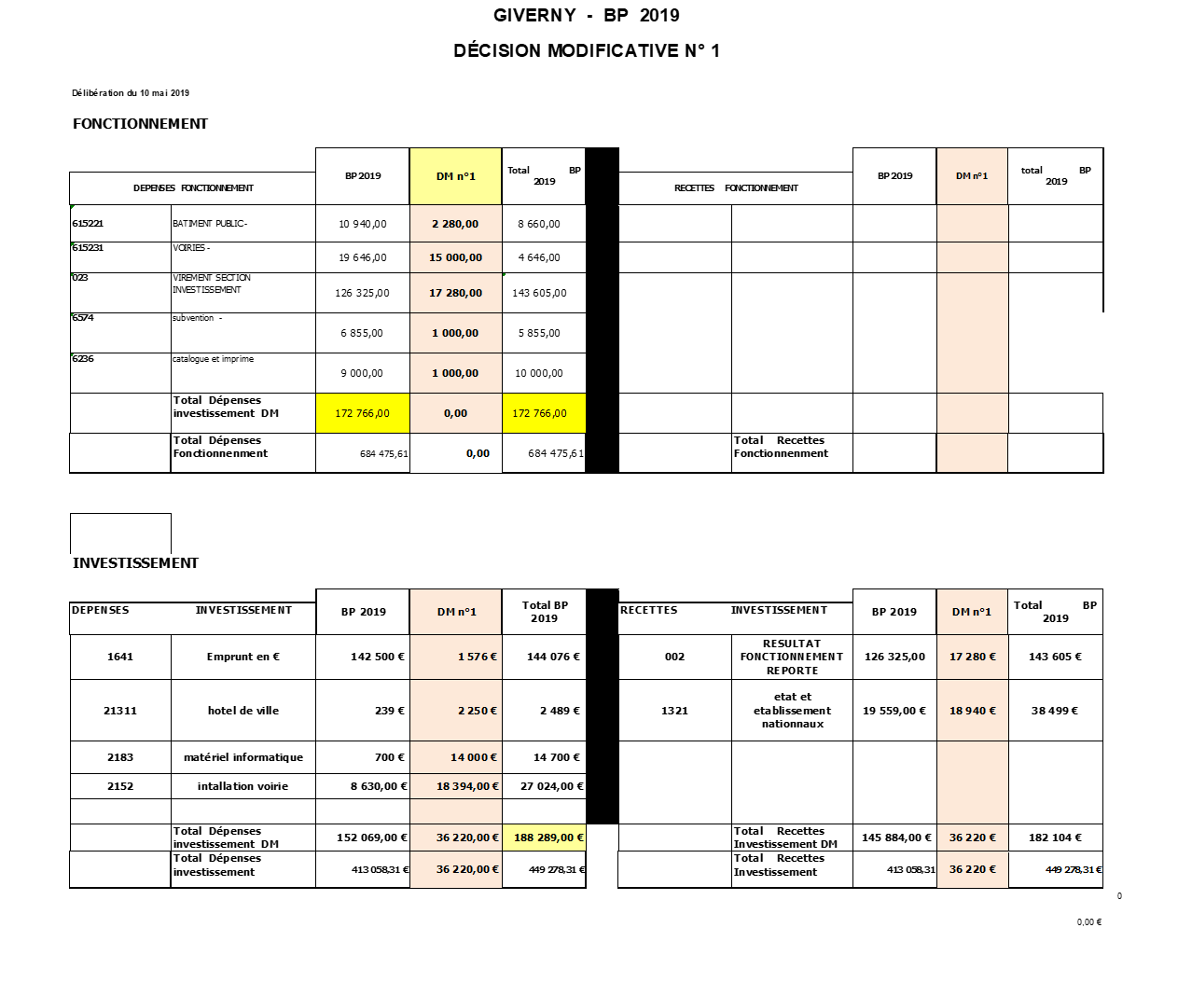

**Achat – remplacement matériel espace vert**

Monsieur le Maire propose au Conseil Municipal l’achat du matériel JOHN DEERE suite à l’impossibilité de réparer l’ancienne machine. Cet achat serait sur une période de 4 ans à taux O % pour un nouveau micro tracteur.

Monsieur le Maire explique également qu’un givernois serait intéressé par la reprise du tracteur pour pièces détachées, sachant que celui-ci ne sera pas repris par le concessionnaire.

La somme proposée est de 300 euros.

Monsieur le Maire explique qu’il est impératif d’établir une facture afin de le supprimer de l’inventaire de la commune.

**Délibération : Achat MATERIEL TRACTEUR -TONDEUSE - espace vert**

Après recherche auprès des distributeurs de la région, Monsieur Daniel Droin, Adjoint aux travaux a retenu un tracteur -tondeuse pour les espaces verts. Le matériel sera utilisé en priorité à la coupe des espaces verts de la commune.

Monsieur le Maire expose l'opportunité de pouvoir acquérir ce matériel auprès de la société DUPORT 27 ,

Un crédit de 0% sera consenti par la société John Deere, financement sur 4 ans.

• MICRO-TRACTEUR DIESEL 2 ROUES MOTRICES JOHN DEERE type un tracteur de marque John Deere type X 940.

• Marque du moteur Yanmar

• Moteur diesel 3 cylindres, 24.5CV, cylindrée 903 cm3

• 2 roues Motrices et 2 roues avant directrices

• Arceau de sécurité repliable

• Contenance du réservoir à carburant 19.7Litres

• Refroidissement par eau

• Direction assistée hydraulique

• Démarreur électrique

• Boite Hydrostatique

* Pneumatiques gazon

• Homologué Route en option

• Incluant Compteur horaire

• Blocage du différentiel

* Prise de Force Ventrale 2000tr/mn

• Distributeur Hydraulique 2 à double effet

• Poids sans accessoires 472kg

• COUPE 1.37M

* HOMOLOGATION ROUTE

La livraison, la mise en fonctionnement de ces matériels et le service après-vente de ces matériels seront assurés par la société DUPORT 27.

**Financement**

Ce matériel sera financé par la société John Deere Crédit SAS sur 16 trimestres à taux 0% à partir du 1 juillet 2019.Frais de dossier en sus.

|  |  |  |  |  |  |  |
| --- | --- | --- | --- | --- | --- | --- |
|  |  | **HT** | **TVA** | **TTC** | **Taux** | **COUT PAR TRIMESTRE TTC /16T** |
| **Microtracteur**  **John Deere X 940** |  | **10 500€** | **2,100€** | **12 600€** | **0%** | **787.50€ TTC/Trimestre** |

**LE CONSEIL MUNICIPAL**

**Après avoir délibéré**

**à l'unanimité**

- **AUTORISE** Monsieur le Maire à passer commande du matériel choisi.

**- AUTORISE** Monsieur le Maire à solliciter un emprunt d’un montant de 12 600 € TTC auprès de la Société John Deere Crédit SAS

**- AUTORISE Monsieur** le Maire à signer tous les documents nécessaires à cet achat.

Ce matériel sera assuré auprès de la société d’assurance GROUPAMA.

**Création 3 emplacements « VENTE à emporter »**

Monsieur le Maire explique la création de 3 emplacements pour 3 établissements givernois, PICORETTE, LE VERGER DE GIVERNY, un autre à déterminer ainsi que les différentes conventions qui seront mises en place notamment pour Monsieur Couturier dont la convention sera avec le Conseil Général pendant 5 ans.

Monsieur le Maire expose que malgré quelques réactions négatives portés auprès des Bâtiments de France, Monsieur le Maire rappelle que ces conventions rapporteront un « plus » financier à la commune, qui perd encore cette année des dotations.

**DELIBERATION Convention et création de 3 emplacements « point vente »**

**rue Claude Monet**

Monsieur le Maire expose au conseil municipal la possibilité de créer 3 espaces de vente à emporter rue Claude Monet sur une parcelle de la commune.

Trois emplacements pouvant accueillir trois lieux de vente de produits fabriqués à Giverny :

* Picorette représenté par David Galienne (vente à emporter)
* Le Verger de Giverny représenté par Monsieur Couturier (produits locaux)
* Emplacement disponible.

Chacun de ces emplacements fera l’objet d’une convention entre le gérant et la commune, stipulant les termes de la convention ainsi qu’une participation financière de 1 000 € pour occupation du domaine public exigible en septembre 2019.

La durée de stationnement sera stipulée dans ladite convention de 01/04/2019 au 30/10/2019.

**Le Conseil Municipal**

**Après avoir délibéré,**

**À l'unanimité**

**Autorise** Monsieur le Maire à signer lesdites conventions.

**Foire à tout 2019**

Suite à une forte demande de la population pour la foire à tout annuelle de Giverny, Monsieur le Maire propose la date du 22 septembre 2019 et la reconduction des tarifs de la publicité et des emplacements

**Délibération**

**OBJET : FOIRE à TOUT ANNUELLE du 22 SEPTEMBRE 2019**

Monsieur le Maire propose pour la Foire à Tout annuelle :

* de fixer les tarifs des produits à encaisser lors de la Foire à Tout 2019.

**Le conseil municipal**

**Après avoir délibéré**

**A l’unanimité**

**Décide** de fixer ainsi les tarifs :

- Emplacements : 6 € le mètre linéaire par longueur minimale de 2 mètres linéaires soit 12 €

- Encarts publicitaires : 75 € et 50 € à l’ordre du Trésor Public.

Le recouvrement des produits sera effectué conformément à l’arrêté constitutif de la régie de recettes du 10 mai 2019.

**Plan touristique 2019**

Monsieur le Maire explique la demande faite par 90 % des adhérents de « Giverny village » d’un plan de Giverny tel qu’il fut fait autrefois. La demande est également forte en mairie par les touristes, les groupes et les « mariages » afin de se repérer au mieux dans le village sachant qu’aucun plan du village de Giverny stipulant les lieux forts de la commune, soit Mairie, boulangerie, église, cimetière, office tourisme, musées, parkings, sentiers de randonnées entre autres, n’est édité.

Une demande est faite pour qu’à l’avenir, ce plan soit édité par la commune. Il s’avère que l’office du tourisme SNA qui, auparavant éditait ce plan, a décidé de ne plus fournir ce plan mais un global de l’agglomération SNA.

**Délibération PLAN TOURISTIQUE GIVERNY**

Considérant les diverses demandes et le fait que l’office du tourisme n’édite plus de plan touristique du village de Giverny, Monsieur le Maire propose de produire et éditer un nouveau plan touristique en partenariat avec l’association Giverny Village, la fondation Monet et le Musée des Impressionnismes de Giverny.

Un plan regroupant les divers commerces et hébergements situés sur le territoire de la commune.

Le financement se fera par les commerçants, les galeries qui achèteront un espace publicitaire, une participation des musées et de la commune.

L’encaissement des produits sera fait par la régie multiproduits du 10 mai 2019 de la commune comme suit :

* ENCART COMMERCANT : 50€/ encart publicitaire par chèque à l’ordre du Trésor public
* ENCART MUSEE : 1000€ / Musée

Le plan sera édité par la société « veoprint » dont le devis estimé pour 100 000 dépliants-plans à 5 640€ TTC

**Le conseil municipal**

**Après avoir délibéré**

**A l’unanimité**

**Décide** de fixer ainsi les tarifs :

- d’autoriser Monsieur le Maire à signer tous documents relatifs à ce projet.

**Vente tracteur – tondeuse Kubota**

Suite à la demande d’un Givernois, Monsieur le Maire porte à connaissance la proposition de Monsieur Jean-François HEURTAUX, sachant que l’état du tracteur ne peut prétendre à réparations, celui-ci propose le rachat du tracteur pour pièces détachées pour la somme de 300€ TTC.

**OBJET : Vente du tracteur-tondeuse Kubota**

Monsieur le Maire informe l’assemblée que la commune possède un tracteur-tondeuse Kubota qui est utilisé pour la tonte des espaces verts de la commune depuis 2002.

Ce tracteur-tondeuse n’est plus en état de marche, son système de démarrage est défectueux et la boite de vitesse est à refaire. Les dépenses de réparations, vu la vétusté de l’engin sont trop élevées, il est préférable de changer de matériel.

Monsieur le Maire informe l’assemblée que par courrier en date du 9 mai 2019, Monsieur Jean-François HEURTAUX a fait une proposition pour acquérir ce tracteur-tondeuse pour pièces détachées, Il propose le prix de 300 € (trois cent euros).

**Le CONSEIL MUNICIPAL,**

**après en avoir délibéré**

**et à l’unanimité des membres présents,**

**AUTORISE** la vente du tracteur-tondeuse Kubota à Monsieur Jean-François HEURTAUX domicilié à Giverny.

**FIXE** le prix de vente à 300 € (trois cent euros), il est précisé que Monsieur HEURTAUX devra par ses propres moyens, récupérer le tracteur tondeuse KUBOTA chez le concessionnaire DUPORT à Saint Marcel.

**SALLE POLYVALENTE – caution ménage**

Monsieur le Maire explique la nécessité d’insérer dans les tarifs de location, la caution de 150 euros pour le nettoyage de la salle polyvalente suite à de nombreuses incivilités lors des locations

**Délibération**

**OBJET : HORAIRES DE RESERVATION - TARIFS REDEVANCE D’UTILISATION DE LA SALLE DES FETES -**

Monsieur le Maire rappelle, que suivant une délibération du 15 janvier 2008, le conseil municipal avait fixé le montant des droits d’occupation du domaine public par des tiers.

Suite à plusieurs incivilités lors des locations de salle pour le nettoyage de la salle polyvalente, il y a nécessité de demander une caution de 150€ à l’ordre du trésor public si lors de la remise des clés, l’état de la salle polyvalente n’est pas suffisant :

* d’en modifier les horaires de mise à disposition
* de modifier le montant des droits d’utilisation.



**Le Conseil Municipal**

**Après avoir délibéré**

**A l’unanimité**

**ACCEPTE** l’ajout d’un caution de 150€ à l’ordre du trésor public pour le nettoyage de la salle.

**DIT** que ces tarifs seront appliqués pour les réservations ainsi que les horaires d’utilisation à compter du 15 mai 2019.

**DIT** que les recettes seront inscrites au budget correspondant.

**DIT** que la présente délibération annule et remplace la délibération prise par le conseil municipal en date du 15 janvier 2018.

**QUESTIONS DIVERSES**

Monsieur le Maire lit les remerciements de Mme Morteo, psychologue scolaire à qui la commune a versé une subvention pour l’achat de matériel qui sert également aux enfants scolarisés à Giverny lorsque la demande est faite.

S ‘en suit la communication des éléments envoyés par SNA pour le Plan Local Habitat.

Pour conclure, Monsieur le Maire présente le dossier transmis par SNA pour le futur projet des navettes autonomes électriques dont Giverny et Vernon seront villes d’expérimentation.

Projet mis en œuvre par une société normande, MOV’EO. Projet innovant sur une période de 7 mois pour un trajet entre ville et ruralité. Un lancement officiel du programme sera prévu fin juin 2019.

***Séance levée à 23 h 10.***